ESTADO LIBRE ASOCIADO DE PUERTO RICO

20 ^{ma.} Asamblea  Legislativa |  | 1^{ra.} Sesión  Ordinaria

SENADO DE PUERTO RICO
R. C. del S. 19
16 de enero de 2025
Presentado por el señor Hernández Ortiz, las señoras González Huertas y Álvarez Conde y los señores Dalmau Santiago y Santiago Rivera

Referido a la Comisión de Gobierno

LEY

Para asignar la cantidad de ciento cincuenta millones (150,000,000) de dólares, con cargo al Fondo General del Tesoro Estatal, para cubrir las necesidades de servicios esenciales de los gobiernos municipales para que puedan ser utilizados por los municipios de Puerto Rico de acuerdo con sus necesidades económicas y tomando en consideración las necesidades de cada municipio; disponer sobre la distribución de los fondos; y para otros fines.

EXPOSICIÓN DE MOTIVOS
Los municipios en Puerto Rico son el centro de toda iniciativa favorable para el País. Son la primera línea de ayuda que tienen todos los ciudadanos y es el ente gubernamental más cercano a la gente y al que primero acuden en búsqueda de asistencia social. Durante periodos de eventos atmosféricos, son los gobiernos municipales quienes primero brindan rescate y asistencia a los damnificados. Del mismo modo, brindan asistencia para el pago de medicamentos, transportación a adultos mayores para citas médicas, recogen los desperdicios sólidos en su jurisdicción municipal, brindan servicios médicos mediante Centros de Diagnóstico y Tratamiento Médico, servicios de emergencias médicas, entre otros tantos.
Es una realidad que, por los pasados años, los municipios han asumido tareas que le corresponden al Gobierno Central, provocando en algunas instancias pérdidas económicas difíciles de recuperar para las finanzas municipales. A lo anterior, se suma la eliminación de leyes que permitían la prestación de servicios esenciales a nivel municipal, lo que ha agravado la crisis de muchos ayuntamientos.
Dicho ello, es necesario buscar mayor flexibilidad para proveer a los municipios los recursos y mecanismos necesarios para que estos puedan asumir una función fundamental de continuar brindando servicios esenciales y aportar al desarrollo social y económico de Puerto Rico.
Como parte de nuestro compromiso durante el ciclo electoral que acaba de culminar, le informamos y nos comprometimos con el País que una de las acciones prioritarias sería aumentar el dinero que se asignó al Fondo de Servicios Esenciales, mediante una inyección de ciento cincuenta millones (150,000,000) de dólares.
Tras la aprobación del presupuesto para el año fiscal 2024-2025, mediante la Resolución Conjunta 43-2024 se asignaron treinta millones (30,000,000) de dólares para que los gobiernos municipales pudieran brindar sos esenciales. La distribución de este dinero sería coordinada entre la Junta de Supervisión y Administración Financiera (en adelante, “JSAF”) y la Oficina de Gerencia y Presupuesto de Puerto Rico (en adelante, “OGP”). Si bien el presupuesto fue aprobado el 30 de junio de 2024, no es hasta el 11 de octubre que la JSAF aprobó la distribución de este dinero entre cuarenta y dos (42) municipios, sujetos y como requisito a que se adhieran a un acuerdo colaborativo. La distribución de ese dinero fue como se ilustra a continuación:
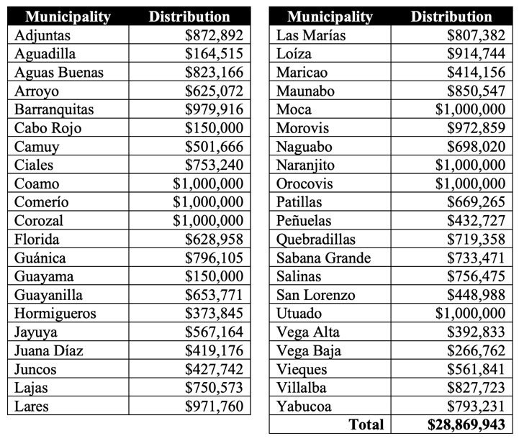
Los municipios mencionados en la gráfica presentada recibirían el dinero para apoyar los servicios y los programas esenciales en su jurisdicción, sujetos a la firma de un acuerdo colaborativo entre el Municipio y la Oficina de Gerencia y Presupuesto. El Fondo de Servicios Esenciales tiene el objetivo de brindar apoyo a los municipios más vulnerables para que puedan impactar las necesidades más críticas que tienen sus comunidades. Entre esos servicios esenciales, se incluyen: servicios de seguridad y protección a través de la Policía Municipal; financiamiento de la estructura municipal para la gestión de emergencias y desastres; entrega de medicamentos y distribución de alimentos no perecederos para personas mayores y personas con discapacidades; seguridad vial, por ejemplo la pavimentación de calles secundarias y terciarias; equipos destinados al mantenimiento de la salud y tratamiento de condiciones de salud adversas; servicios dirigidos a atender a la población de niños, jóvenes y ancianos, como servicios de limpieza, cuidado de niños para padres que trabajan, equipos para el mantenimiento de infraestructura, recursos naturales y áreas verdes en las comunidades, entre otros.
Estos treinta millones (30,000,000) de dólares asignados a este Fondo, si bien representan un alivio para estos cuarenta y dos (42) municipios, son insuficientes cuando consideramos la necesidad inmediata que tienen los gobiernos municipales de contar con una solvencia económica que permita brindar servicios esenciales a los constituyentes. No podemos perder de perspectiva, que por los pasados años el gobierno les había brindado un apoyo a estos mediante el Fondo de Equiparación, un dinero que eventualmente era distribuido entre todos los municipios a través del Centro de Recaudación de Ingresos Municipales (CRIM) y que los alcaldes y alcaldesas podrían determinar a qué lo destinaban como parte de la operación de su Municipio. Ahora bien, ese Fondo de Equiparación llegó a su fin bajo la administración del entonces gobernador Ricardo Rosselló Nevares. El Fondo de Equiparación era producto de varias fuentes, incluyendo la Lotería y tenía una base anual de aproximadamente cuatrocientos cincuenta millones (450,000,000) de dólares lo que representaba un alivio a las finanzas municipales y al mismo tiempo permitía brindar servicios directos a la ciudadanía. Ante esa pérdida del Fondo de Equiparación, no podemos dejar a los municipios desprovistos de asistencia económica. Por eso, se presenta esta pieza legislativa para nutrir de mayores fondos este Fondo de Servicios Esenciales Municipales a los efectos que pueda contar con una asignación base de ciento cincuenta millones (150,000,000) de dólares.
RESUÉLVESE POR LA ASAMBLEA LEGISLATIVA DE PUERTO RICO:

Sección 1.- Para asignar la cantidad de ciento cincuenta millones (150,000,000) de dólares, con cargo al Fondo General del Tesoro Estatal, para cubrir las necesidades de servicios esenciales de los gobiernos municipales.
Sección 2.- Los fondos aquí asignados, estarán reservados para ayudar a los municipios de Puerto Rico, de acuerdo con sus necesidades económicas y tomando en consideración las necesidades críticas de sus comunidades. Entre otras cosas, los municipios podrán utilizar el dinero asignado para:
- servicios de seguridad y protección a través de la Policía Municipal;
- financiamiento de la estructura municipal para la gestión de emergencias y desastres;
- entrega de medicamentos y distribución de alimentos no perecederos para personas mayores y personas con discapacidades;
- seguridad vial, por ejemplo, la pavimentación de calles secundarias y terciarias;
- equipos destinados al mantenimiento de la salud y tratamiento de condiciones de salud adversas;
- servicios dirigidos a atender a la población de niños, jóvenes y ancianos;
- para proveer servicios de ornato y limpieza;
- cuidado de niños para padres que trabajan;
- equipos para el mantenimiento de infraestructura, recursos naturales y áreas verdes en las comunidades,
- entre otros.
Sección 3.- Los fondos estarán disponibles para ser distribuidos por la Oficina de Gerencia y Presupuesto directamente a los municipios de acuerdo con las guías de elegibilidad que sean desarrolladas por esta oficina. En la elaboración, discusión y aprobación de las guías que se considerarán para la distribución de los fondos, la Oficina de Gerencia y Presupuesto deberá contar con una certificación de la Directiva de la Asociación y Federación de Alcaldes de Puerto Rico en la que se confirme que las respectivas matrículas de los alcaldes y alcaldesas asociados o federados, aprueban las mismas.
Sección 4.- Esta Resolución Conjunta entrará en vigor el 1 de julio de 2025.

https://ogp.pr.gov/Memorandos_CartasCirculares/Memorandos/ME-008-2024-ANEJO-I.pdf
https://ogp.pr.gov/Memorandos_CartasCirculares/Memorandos/ME-008-2024-ANEJO%20II.pdf

